
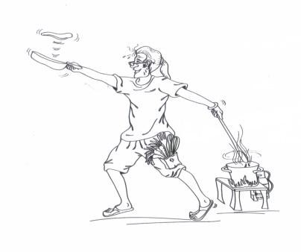

„Das Vegane Wohnzimmer“
Kochworkshop am Donnerstag, 16. April 2026

Den Winter haben wir hinter uns gelassen.
Gemeinsam tauchen wir jetzt in die Aromen des Frühlings ein
Ob mediterran, exotisch, bayrisch oder doch ganz natürlich, bei uns musst Du auf nichts verzichten!

Der SPARGEL
Die Spargelsaison lockt wieder kreativ zu werden. Wir geben unter dem Motto „SPARGEL“ Neugierigen, vegan-Neulingen, Vegetariern sowie Genießern (die sich bewusst, gesund und mit neuem Spirit ernähren wollen)
Tipps und Tricks in der pflanzlichen Küche. Wir werden mit dem richtigen Hintergrundwissen
das vielseitige zubereiten des Spargels einfach darstellen.
Unter dem Motto „Zurück zur Natur ohne Saitan & Co“
werden wir Dich der Vielfalt der pflanzlichen Küche näherbringen und neugierig auf mehr machen – Versprochen!
Der KOCHWORKSHOP beinhaltet:
- Kochschürze
- Alkoholfreie Getränke zum Essen
- Rezeptbesprechung
- Gemeinsames Kochen verschiedener Speisen mit Kristian
- Sämtliche Zutaten werden in biologischer Qualität und durch uns bereitgestellt
- Gemütliches, gemeinsames Essen sowie Erfahrungsaustausch
- Rezeptmappe mit praktischen Anleitungen zur einfachen Umsetzung inkl. aller Basisinformationen

KOSTEN: Die Workshop-Kosten richten sich danach wieviel Dir unser gesamtes Engagement Wert ist
SELBST-WERT-SCHÄTZUNG! Richtwert € 85.- (Für Vereinsmitglieder € 65,-)

MITZUBRINGEN: Gute Laune und Freude am kochen
- Hast Du Fragen? Dann schreibe uns einfach unter puravidavegan@gmx.at oder gerne auch in einem
persönlichen Gespräch unter: 0660/785 96 46

Uhrzeit: 17:00 bis ca. 21:00 (inkl. gemeinsamen Essen)

Wo: in Altmünster am Traunsee (genaue Adresse bei der Anmeldung)
Schriftliche Anmeldung bis 14.04.2026

Wer Schmetterlinge lachen hört, der weiß wie Wolken schmecken!

